家长课程—Festivals in the USA & UK

娇娇乐乐齐准备
乐乐：娇娇，今天英语课学了Unit 8 At Christmas这篇短文，我才知道原来外国人过圣诞节还有这么多讲究啊！
娇娇：是啊，我妈妈是英语老师，她在英国学习的时候正巧赶上万圣节，听妈妈描述英国小朋友们过万圣节的场景可有意思了！
乐乐：那我们请你妈妈来给大家上一课好吗？
娇娇：好啊！

娇娇：妈妈，今天我们英语课上学到了At Christmas这篇短文，同学们对圣诞节的庆祝方式很感兴趣，大家还想了解一些其他有趣的外国节日。您能给我们讲讲吗！
妈妈：好啊！那我去给大家介绍一下英美两个国家共有的一些节日吧！
娇娇：妈妈，您真好！需要我帮什么忙吗？
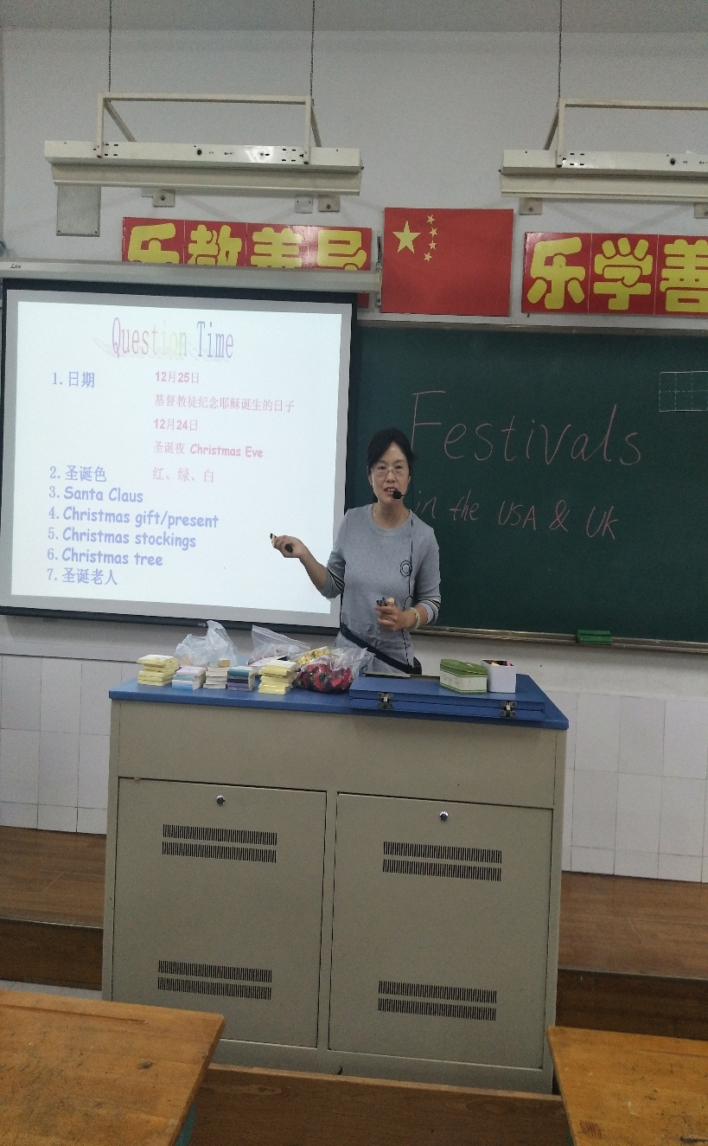
妈妈：请你帮我向同学们咨询一下，看看大家想了解哪些节日，对与节日相关的哪些知识感兴趣呢，这样我就可以准备一些图片、照片和视频，有针对性地为大家讲解了。
娇娇：好的，保证完成任务！

娇娇乐乐上课啦
Festivals in the USA & UK
一、Brief introduction
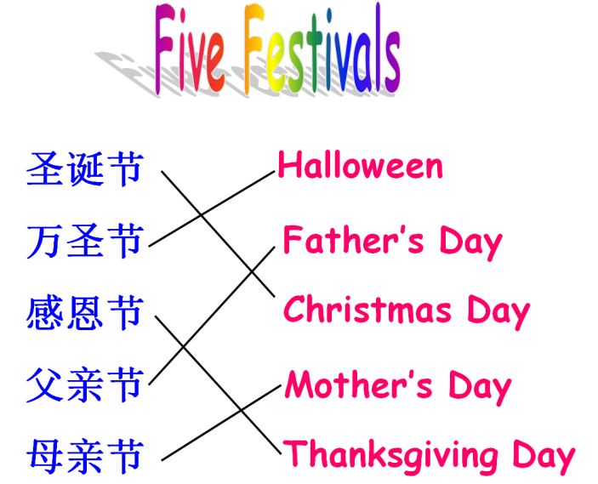

一组简单的中英互译配对游戏导入主题，调动孩子们的参与热情。

二、Detailed introduction
1.Christmas Day
A）简介
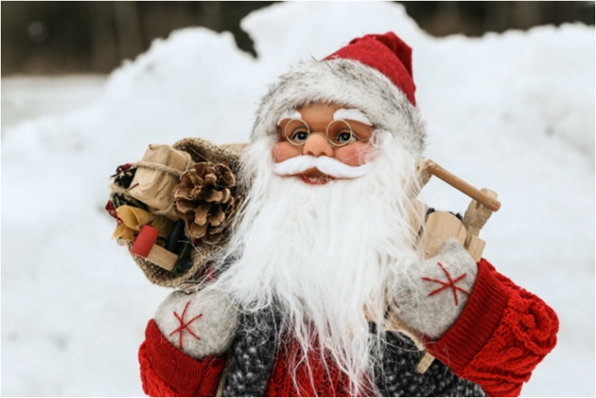
据说圣诞老人原是小亚细亚每拉城的主教，名叫圣尼古拉。
他去世后被尊为圣徒，是一位身穿红袍、头戴红帽的白胡子老头。

Santa Claus / Father Christmas
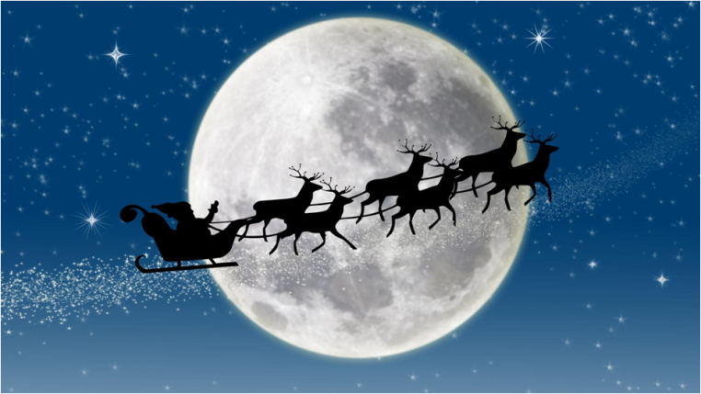

每年圣诞节他驾着驯鹿拉的雪
橇从北方而来，由烟囱进入各家，把圣诞礼物装在袜子里挂在孩子们的床头上或火炉前。

Christmas gift / Christmas present

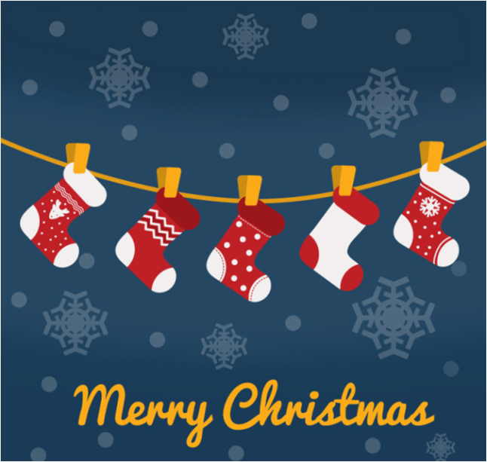
过圣诞节时，父母把给孩子的圣诞礼物装在袜子里，圣诞夜时挂在孩子们的床头上。第二天，孩子们醒来后的第一件事就是在床头上寻找圣诞老人送来的礼物。
如今，圣诞老人已成为吉祥如意的象征，不仅是过圣诞节时不可缺少的人物，也是欢庆新年时的重要人物。

Christmas stockings
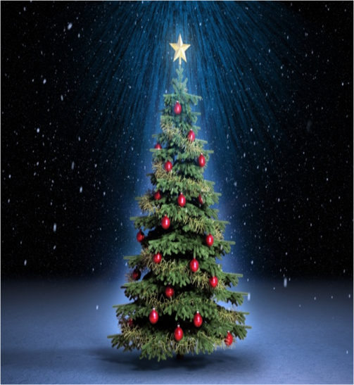
据说有一位农民在一个风雪交加的圣诞夜里接待了一个饥寒交迫的小孩，让他吃了一顿丰盛的圣诞晚餐。这个孩子告别时折了一根杉树枝插在地上并祝福说：“年年此日，礼物满枝。留此美丽的杉枝，报答你的好意。”小孩走后，农民发现那树枝竟变成了一棵小树，他才明白自己接待的原来是一位上帝的使者。
Christmas tree
在西方，不论是否基督徒，过圣诞节时都要准备一棵圣诞树，以增加节日的欢乐气氛。圣诞树一般是用杉柏之类的常绿树做成，象征生命长存。树上装饰着各种灯烛、彩花、玩具、星星，挂上各种圣诞礼物。圣诞之夜，人们围着圣诞树唱歌跳舞，尽情欢乐。
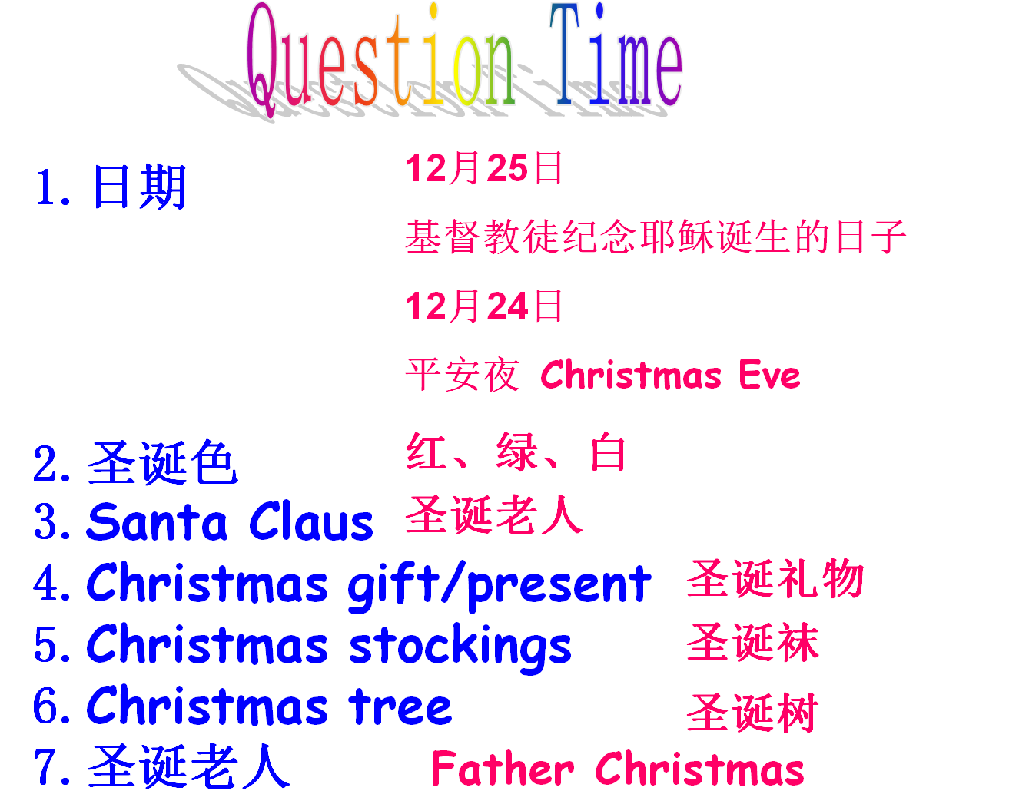
B）互动

2.Halloween
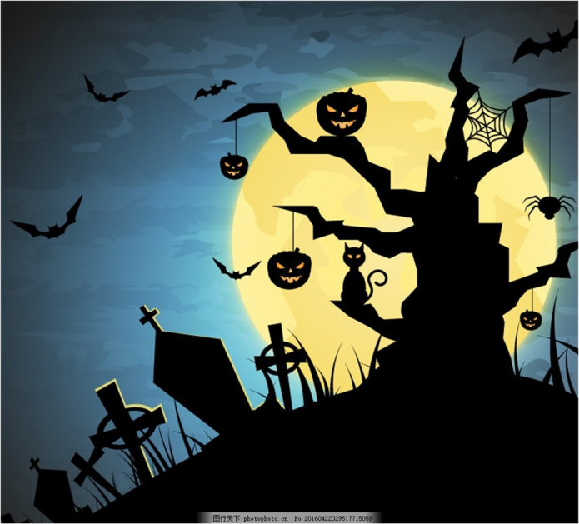
A）简介

万圣节与中国传统的七月中元节相仿，
是西方的“鬼节”。从10月31日的午夜到次日11月1日，庆祝万圣节的活动持续整整一天。

传说公元前五百年，居住在爱尔兰、苏格兰等地的凯尔特人认为10月31日是夏天正式结束的日子，也就是新年伊始，严酷的冬天开始的一天。那时人们相信，故人的亡魂会在这一天回到故居地在活人身上找寻生灵，借此再生，而且这是人在死后能获得再生的唯一希望。活人惧怕死人的魂灵来夺取生命，于是人们就在这一天熄掉炉火、烛光，让死人的魂灵无法找到活人，又把自己打扮成妖魔鬼怪把死人的魂灵吓走。之后，他们又会把火种、烛光重新燃起，开始新的一年的生活。
因为万圣节前夜的起源与幽灵相关，所以骑着扫帚的女巫、幽灵和骷髅都是
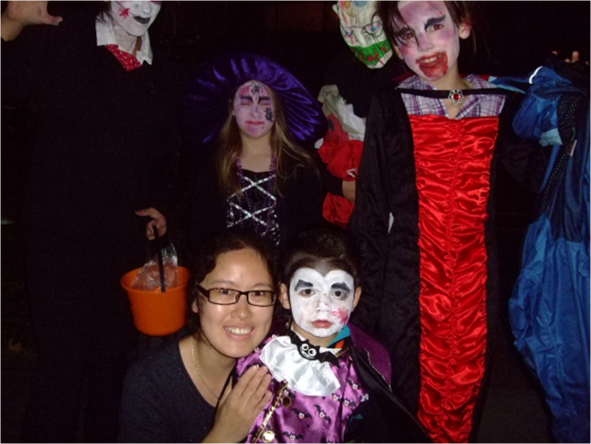
万圣节的标志物。蝙蝠(bat)、蜘蛛(spider)、黑猫(black cat)等夜间活动的动物也是万圣节的普遍标志。

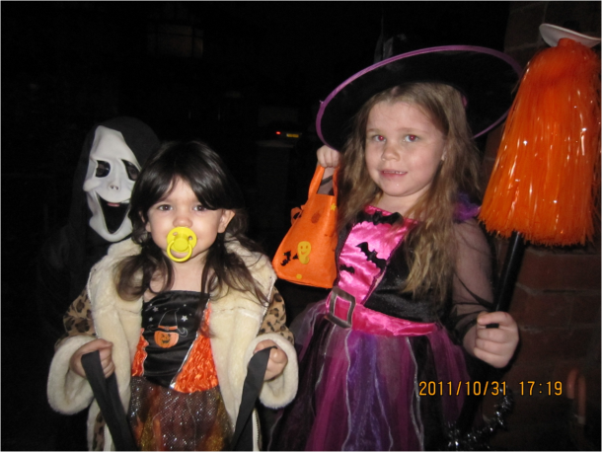
“Trick or treat”是万圣节期间最有趣的一个活动。
在万圣节前夜，装扮成妖魔鬼怪的孩子手提南瓜灯， 三五成群、挨家挨户地讨糖吃。他们口里喊着“Trick or Treat（不给糖就捣蛋）”，有时把人家的门把手涂上肥皂，有时把别人的猫涂上颜
色，这些小恶作剧常令大人啼笑皆非。当然，大多数人家都非常乐于款待这些天真烂漫的小客人。所以万圣节前夜孩子们总是肚子塞得饱饱的，口袋装得满满的。
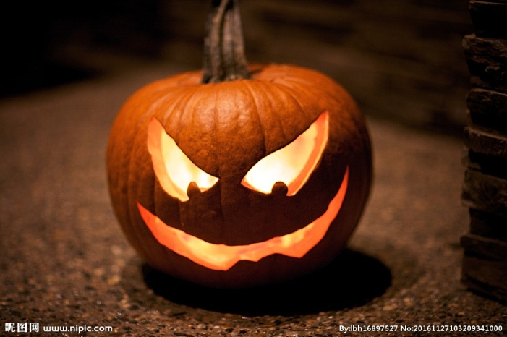
孩子们手提的南瓜灯又叫“Jack-O-Lantern（杰克灯）”。
传说爱尔兰有名叫Jack的男子邀请恶魔喝
酒，喝完后没钱付帐，他就说服恶魔变成六便士来付酒钱。可是Jack并没有拿魔鬼变成的六便士来付钱，反而用一条银纸把恶魔镇住，让它出不来。恶魔答应Jack一整年都不吓他，杰克才放魔鬼出来。第二年万圣节恶魔又出现了，它又答应不会骚扰Jack一年。可一年还没过完Jack就去世了。死后天堂不收他，因为他非常吝啬；地狱也不留他，因为他戏弄恶魔。无处可归的他提着里面放着炭火的白萝卜灯，不停地走着找一个地方休息。后来人们就用马铃薯或大头菜做成灯笼。1840年代随着新移民来到美洲大陆，他们发现南瓜是比白萝卜更好的材料，因此现在所看到的杰克灯通常是南瓜做的了。
万圣节前夜最流行的另一个游戏是“Bobbing for apples(咬苹果)”。游戏
时，人们让苹果漂浮在装满水的盆里，然后让孩子们在不用手的条件下用嘴去咬苹果，谁先咬到，谁就是优胜者。
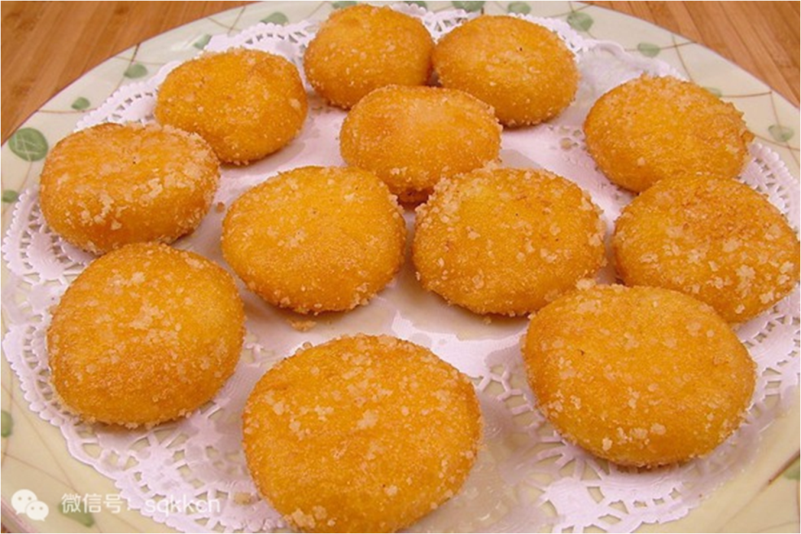
万圣节有几样吃的东西是必备的：南瓜饼、玉米和苹果汁。
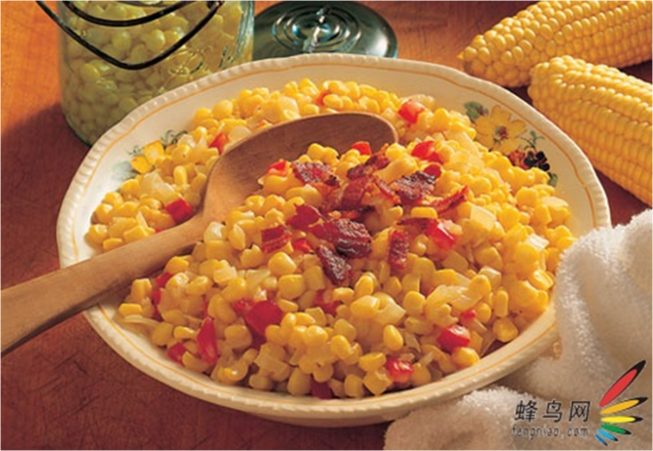

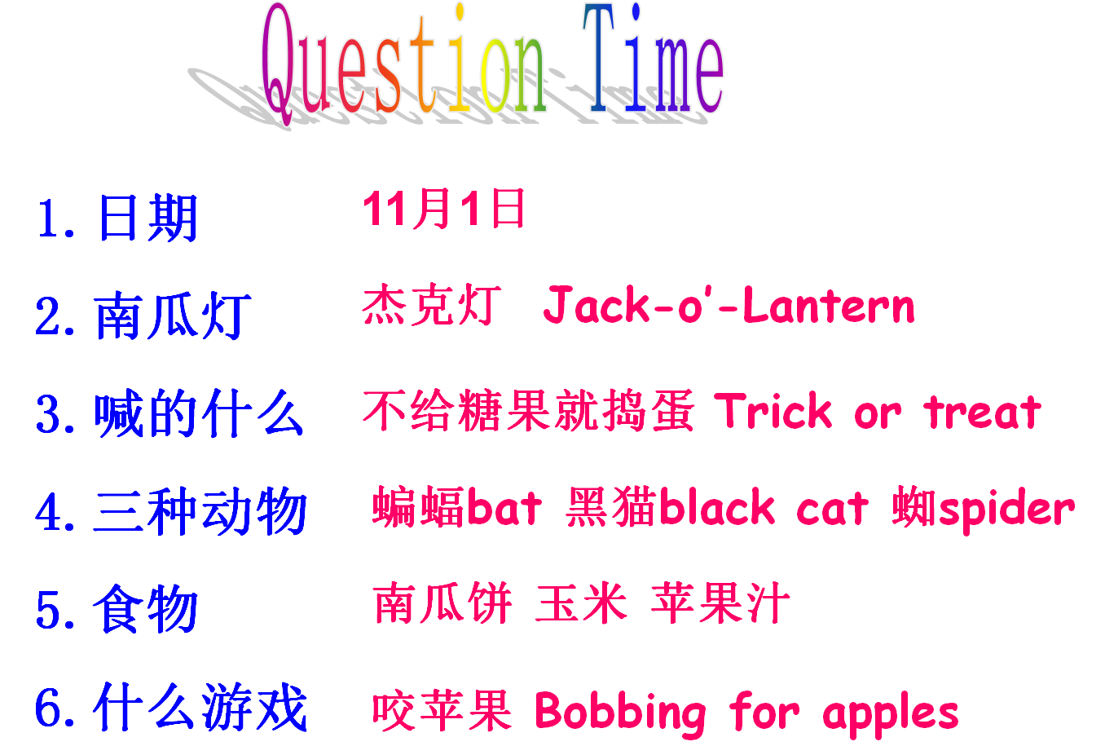
B）互动


3. Thanksgiving Day
A）简介
每年11月的第四个星期四是感恩节。感恩节是美国人民独创的一个古老节日，也是美国人合家欢聚的节日，因此美国人提起感恩节总是倍感亲切。
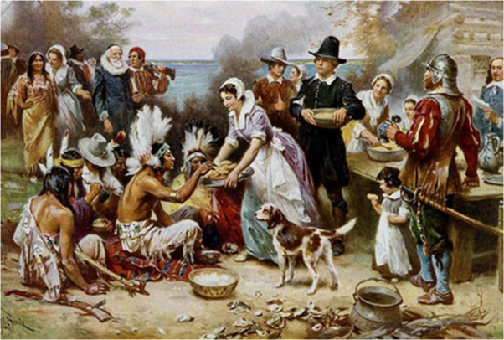
感恩节起源于一群英国移民。这些人在英国本土时被称为清教徒，因为在本国受到政治镇压和宗教迫害，1962年9月他们乘坐一艘叫做“五月花号”的轮船离开英国驶向北美大陆定居。第一个冬天，由于食物不足、天气寒冷、传染病肆虐，一半多的人去世了。第二年春天，当地心地善良的印第安人，给他们谷物种子，教他们打猎、种庄稼、捕鱼。在印第安人的帮助下，清教徒们获得了大丰收。为了庆祝丰收、感谢上帝的恩赐和印第安人的帮助，“感恩节”由此而来。
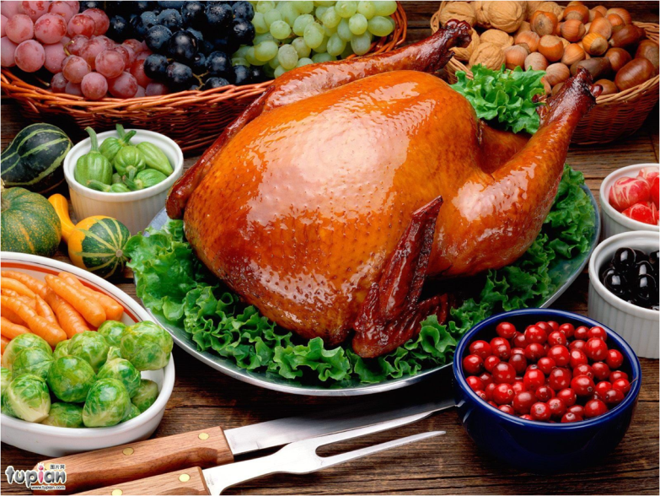
感恩节又叫“火鸡节”。 1863年的一天，林肯的儿子突然闯入内阁会议请求赦免一只名叫杰克的宠物火鸡，因为这只被送进白宫的火鸡即将成为人们的大餐，每年一度的总统放生火鸡仪式由此而来。最初感恩节没有固定日期，由各州临时决定。直到美国独立后的1863年，林肯总统宣布感恩节为全国性节日。
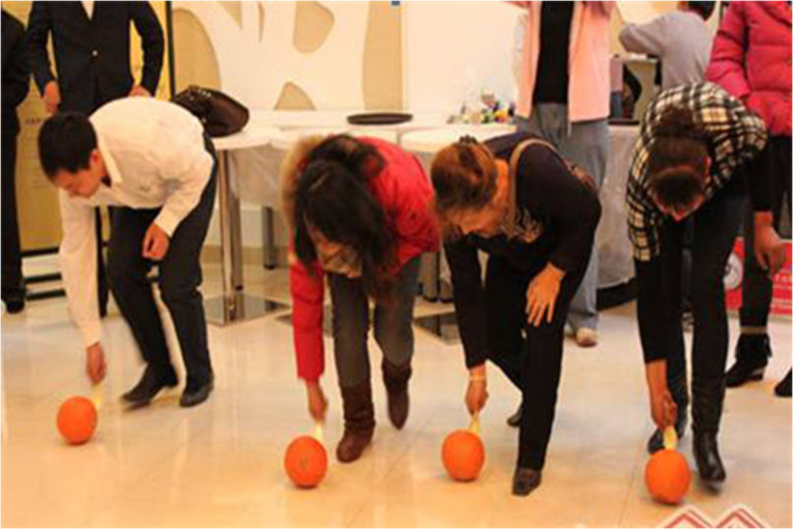
感恩节最有趣的游戏当属南瓜赛跑。比赛者用一把小勺推着南瓜跑，但是不能用手碰南瓜，先到终点者获奖。比赛用的勺子越小，游戏就越有意思，大家常常捧腹大笑。
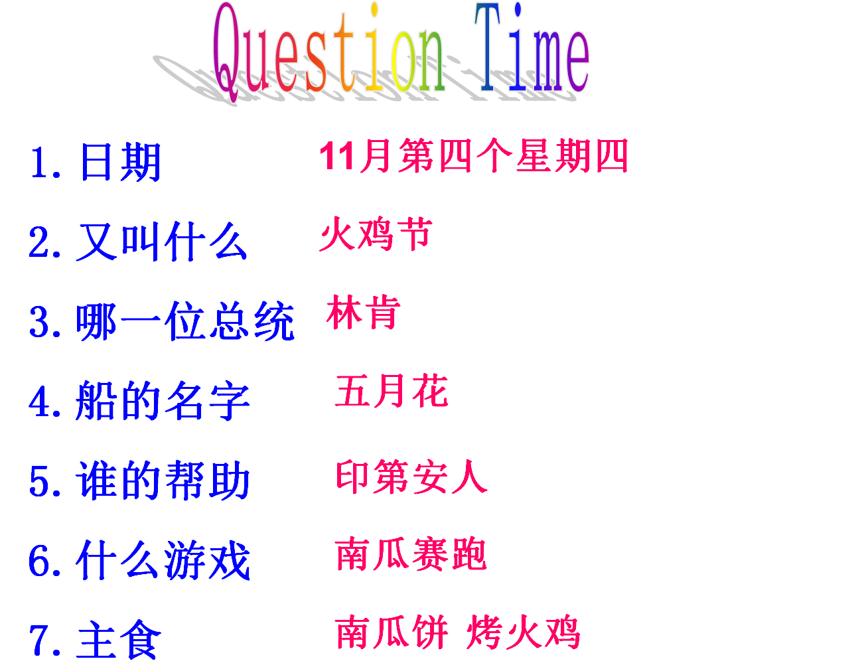
B）互动

4 & 5. Mother’s Day & Father’s Day
A）简介

母亲节起源于美国。
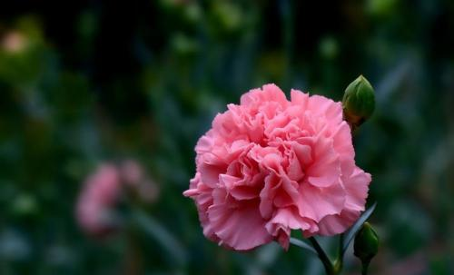
1906年5月9日，美国费城Amanm的母亲不幸去世，她悲痛万分。在次年母亲逝世周年忌日，安娜小姐组织了追思母亲的活动，并鼓励他人也以类似方式来表达对各自慈母的感激之情。此后，她到处游说并向社会各界呼吁，号召设立母亲节。1913年5月10日，美国参众两院通过决议案，由威尔逊总统签署公告，把每年5月的第二个星期日定为母亲节。如今，已有40多个国家设立了母亲节。母亲们在这一天通常会收到礼物，康乃馨被视为献给母亲的花。
父亲节同样起源于美国。


世界上第一个父亲节，是美国华盛顿州的布鲁斯多德夫人 (Mrs. Dodd，Sonora Louise Smart Dodd) 倡导的。多德夫人的母亲在生育第六个孩子时难产而死。多德夫人的父亲威廉斯马特先生 (Mr. William Smart)在妻子去世后，独自一人在华盛顿州东部的乡下农场承担起抚养、教育六个孩子的重任。斯马特先生白天辛劳地工作，晚上回家照料家务与每一个孩子的生活。经过几十年的辛苦，儿女们终于长大成人，当子女们盼望能让斯马特先生好好安享晚年之际，斯马特先生却因多年的过度劳累于1909年辞世。
多德夫人认为父亲在养育儿女过程中所付出的爱和艰辛并不亚于任何一个母亲。多德夫人将她的感受告诉给教会的牧师，希望能有一个特别的日子纪念全天下伟大的父亲。她的想法得到了牧师的赞许，得到各教会组织的支持。多德夫人所在的华盛顿州斯波坎市，举行了全世界的第一次“父亲节”庆祝活动。
父亲节这天，人们佩戴红玫瑰向健在的父亲表示爱戴，佩戴白玫瑰则表达对亡父的悼念，这种习俗一直流传至今。1972年美国总统尼克松签署正式文件，将每年6月的第三个星期日定为“父亲节”，成为美国永久性的纪念日。
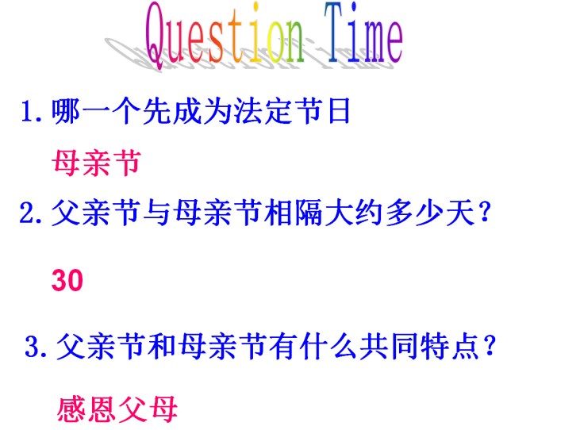
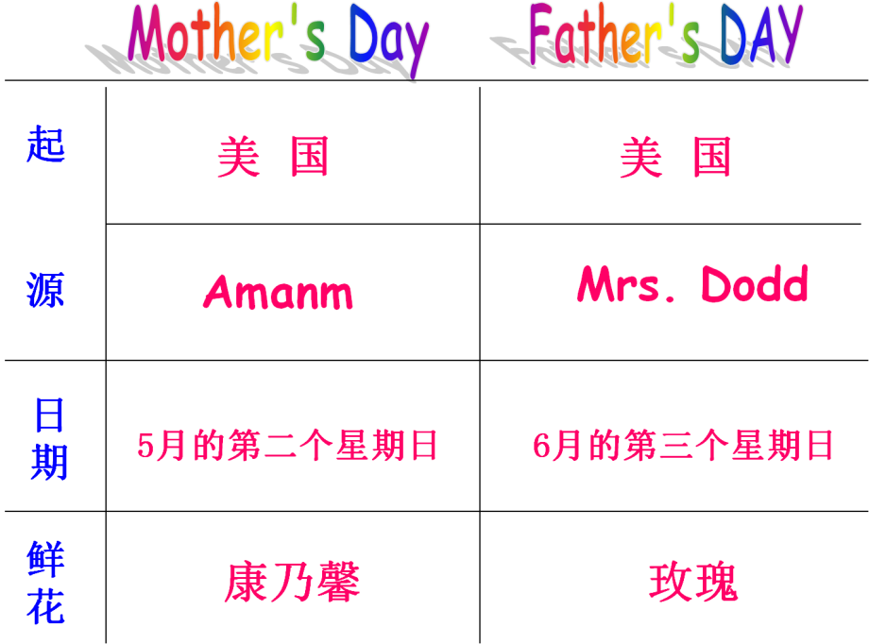
B）互动

三、Consolidation & Conclusion
鼓励会唱圣诞节歌曲Edelweiss的孩子们走上讲台，在音乐的伴奏下齐声歌唱，在歌声笑声中感受学习的快乐。
Edelweiss, Edelweiss
Every morning you greet me
Small and white, clean and bright
You look happy to meet me
Blossom of snow may you bloom and grow
Bloom and grow forever
Edelweiss, Edelweiss
Bless my homeland forever
small and white, clean and bright
you look happy to meet me
blossom of snow may you bloom and grow
bloom and grow forever
edelweiss, edelweiss
bless my homeland forever

娇娇乐乐秀成果
感谢王子曦妈妈为我们精心准备了这节课以及很多小礼品。我们知道了不仅我们中国的传统节日形式多样，内容丰富，每一个国家都有自己独特的节日文化。希望以后能多开展这样的课程，让我们学习到许多课外知识。（陈欣）
我很喜欢这节课。我们了解了一些英美国家的传统节日文化，开阔了视野,增强了对英语的理解，希望我们大家的英语都能越学越优秀。（李欣悦）

娇娇乐乐再开发
亲爱的小朋友们，了解并尊重其他国家民族的优秀文化传统，能帮助我们更好地理解并热爱中华民族的优秀文化。你们能不能找出中国有哪些节日，与我们今天课堂上介绍的这5个节日类似呢？不妨做个表格，列举一下它们的相似和差异之处吧！

___

